Linear Algebra Hw6
b06901063 黃士豪
Q1
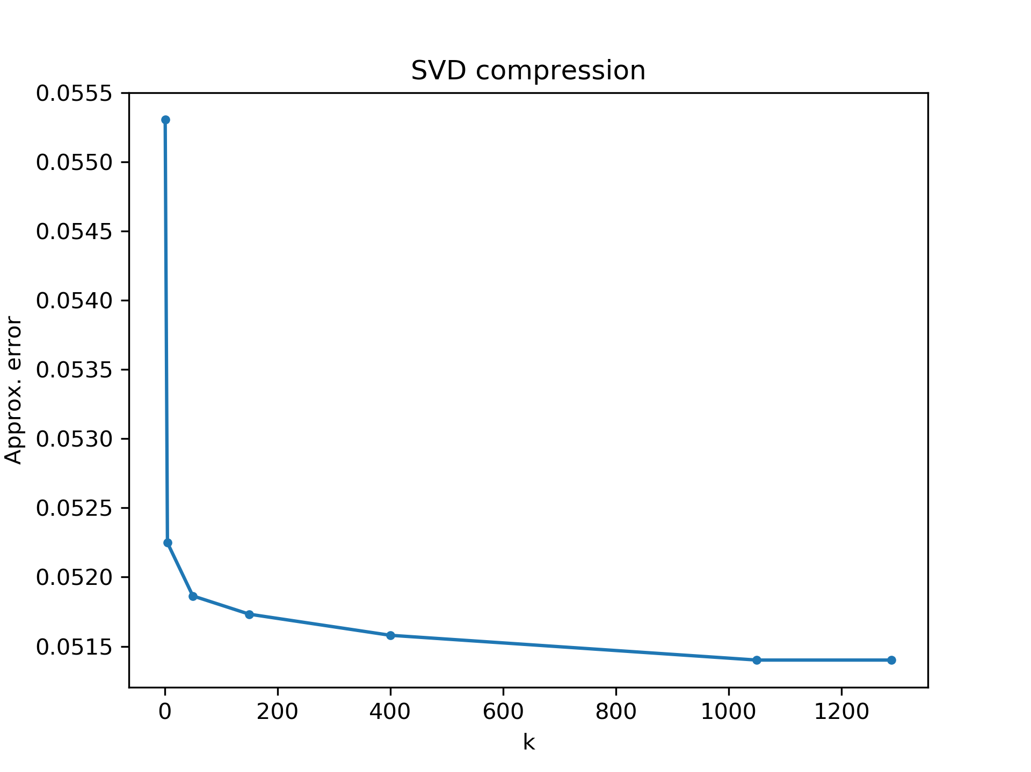
Q2
Rank of R channel : 1065
explain :
我使用numpy.linalg.matrix_rank來計算他的rank，並將channel定在0 （R channel）。這個函式的運作方式是計算matrix進行svd分解後，sigma的singular values數量，這個數量即是rank的大小。同時，sigma的rank也就是這個matrix的rank。

Q3
A_{1,G} A_{2,G}



A_{3,G} A_{4,G}
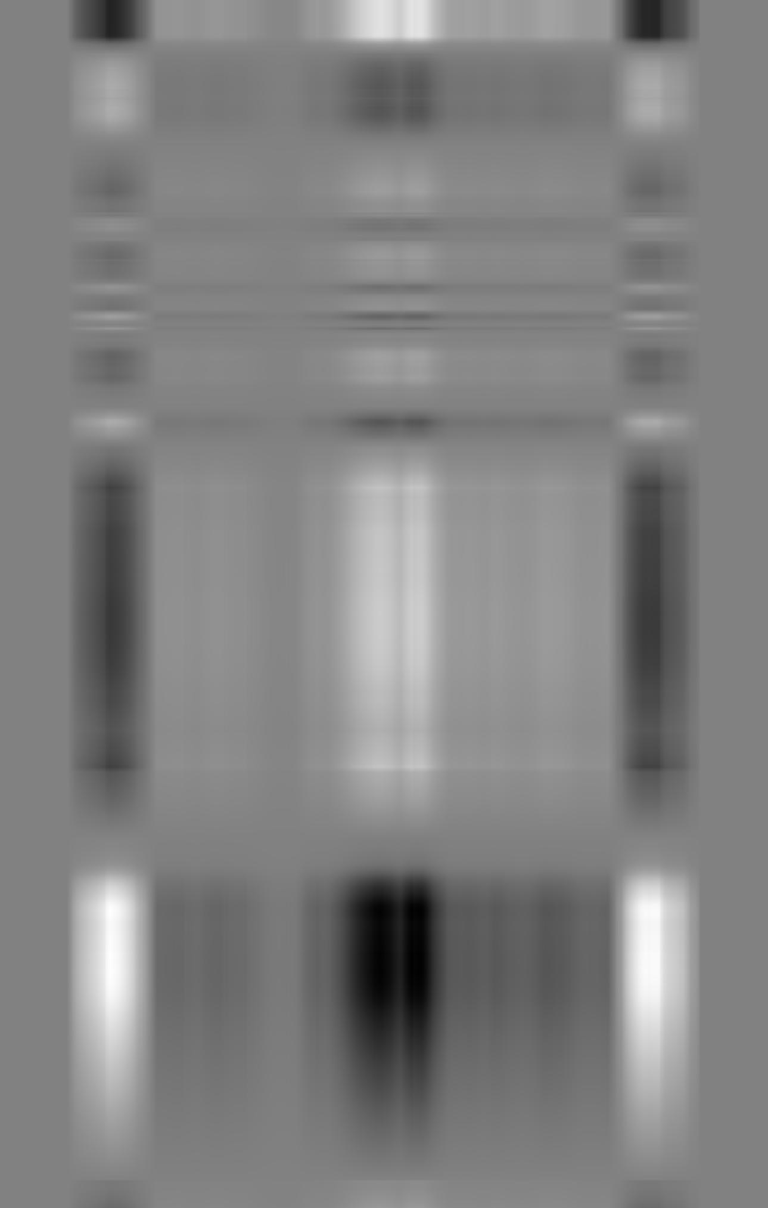
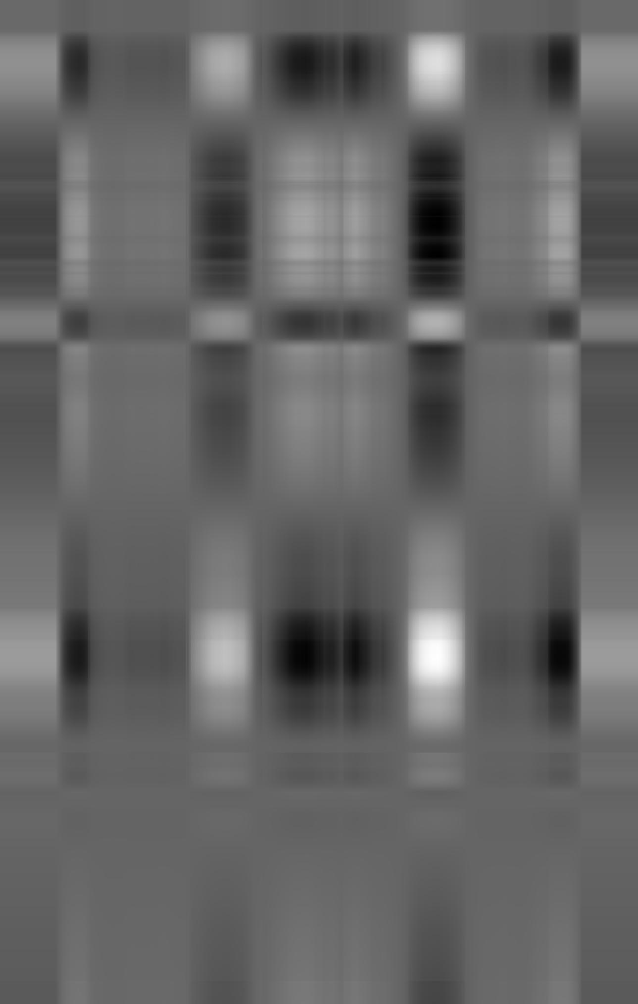


A_{5,G}

